Advent v 2. třídě
V prvním adventním týdnu nás navštívila lektorka z Ekocentra Paleta. Přijela za námi s programem „Jeden za všechny, všichni za jednoho.“ Vyzkoušeli jsme si, že spolupráce je lepší než soutěžení, že je lepší druhé chválit než kritizovat a že je dobré ostatním naslouchat. Zahráli jsme si několik zajímavých her, které prověřily nejen naši bystrost.
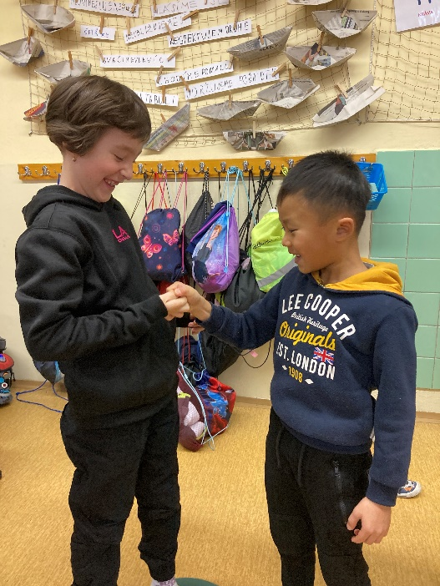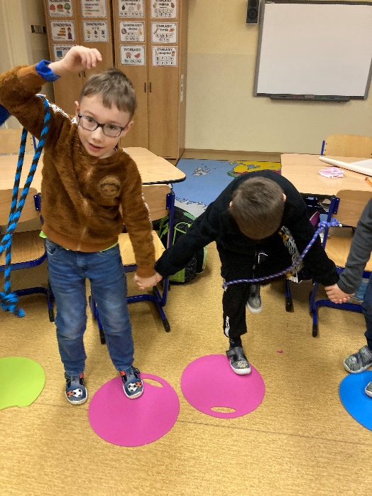
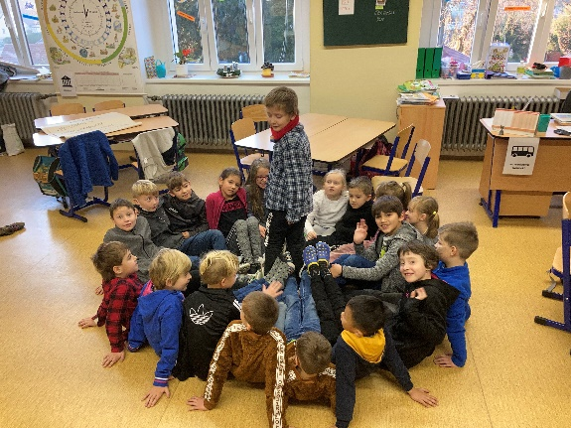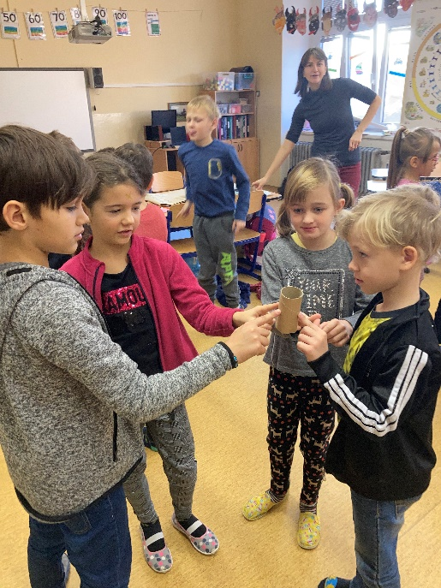

V pátek 3. 12. byla naše třída plná čertíků a čertic. Prošli jsme si čertí stezku, na které nás čekalo deset pekelných úkolů. Za splnění všech úkolů jsme od Lucifera dostali „Oprávnění pro čertovské pochůzky mimo Peklo.“ Navštívil nás i opravdoví Mikuláš se svou družinou. Zazpívali jsme jim naši oblíbenou mikulášskou písničku a za odměnu jsme dostali sladké dobrůtky.

